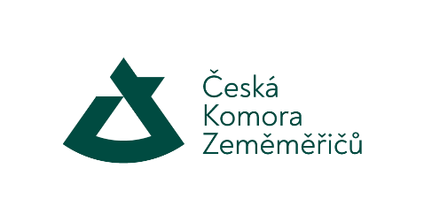

**TZ: Změna ve složení představenstva České komory zeměměřičů**

**Praha, 20. března 2024: V úterý 19. března 2024 rezignoval z osobních důvodů na funkci předsedy a zároveň i člena představenstva České komory zeměměřičů Ing. Ivo Hanzl. Představenstvo ČKZ vzalo jeho rezignaci na vědomí a dohodlo se na okamžitém ukončení funkce i členství v orgánu ČKZ.**

Osloveni s nabídkou členství v představenstvu byli v souladu s podmínkami „Organizačního, volebního a jednacího řádu“ náhradníci Ing. Jan Plavec a Ing. Petr Adamík, kteří měli na sněmu ve volbách do představenstva shodný počet hlasů. Termín pro vyjádření byl stanoven na 22.3.2024.

V případě, že projeví zájem oba, bude rozhodnuto losem, který z nich se stane členem jako první náhradník.

Z členů představenstva bude následně na řádném zasedání tohoto orgánu, konaného dne 16. dubna 2024, zvolen nový předseda, případně i oba místopředsedové. Do doby volby nového předsedy je dle čl. 42 Organizačního, jednacího a volebního řádu pověřen 1. místopředseda Ing. Libor Vavrečka.

Představenstvo ČKZ tímto vyjadřuje poděkování Ing. Hanzlovi za odvedenou práci pro ČKZ nejen jako předsedovi představenstva, ale také za práci, kterou pod jeho vedením dokázal v krátkém čase udělat přípravný výbor.

**Kontakt pro média:**

Ing. Jaroslav Cibulka

[info@ckz.cz](mailto:info@ckz.cz)

+420 603 240 535

**O České komoře zeměměřičů:**

Česká komora zeměměřičů byla uzákoněna novelou zákona 200/1994 Sb., o zeměměřictví, vznikla 1. července 2023 jako 13. zákonná samosprávná profesní komora v České republice a zaštiťuje necelých 2000 členů. Jejím hlavním posláním je pečovat o obor zeměměřictví, hájit zájmy autorizovaných zeměměřických inženýrů, ale zároveň dohlížet na kvalitu výsledků zeměměřických činností, rozvíjet aktivity v georeferencovaném světě a v procesu digitalizace staveb a být důstojným partnerem ostatním oborům nejen ve stavebním prostředí.